О безопасном использовании пиротехнических изделий

Новый год – это великолепный праздник, который должен приносить людям только яркие и положительные эмоции. К сожалению, так происходит далеко не всегда. Судя по печальной статистике, угроза пожаров в новогодние праздники возрастает многократно. При этом люди страдают не только от огня, но и от травм, которые неизбежно возникают при неправильном использовании пиротехнической продукции.

Общие рекомендации по запуску фейерверочных изделий (МЧС РФ)
1. Заранее определить место проведения фейерверка, площадку, на которой он будет производиться (лучше осмотреть место днем).
2. Категорически запрещается запускать пиротехнические изделия при постоянном или порывистом ветре. Кроме того, применение пиротехники в ненастную погоду так же небезопасно!
3. Зрители должны находиться за пределами опасной зоны. Оптимальное расстояние составляет не менее 30-50 м.
4. Определить человека, ответственного за проведение фейерверка. Он должен быть трезвым.
5. Запускающий должен заранее разместить и надежно.

6. При поджиге изделий нельзя держать их в руках, наклоняться над изделиями. Фитиль следует поджигать с расстояния вытянутой руки. После окончания работы изделия нельзя подходить к нему как минимум 10 мин.
7. Заранее освободите и расправьте огнепроводный шнур (стопин) на ваших изделиях. Запомните, что перед тем, как поджечь фитиль, вы должны точно знать, где у изделия верх и откуда будут вылетать горящие элементы.

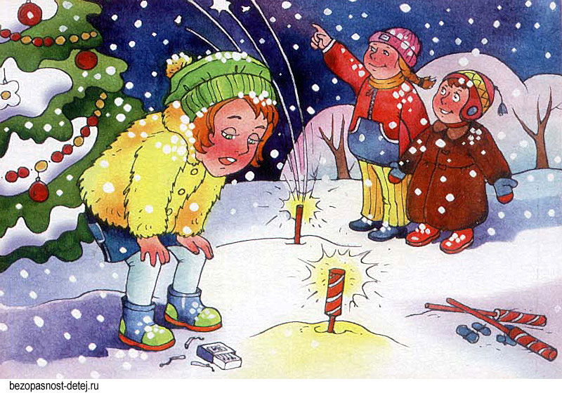

КАТЕГОРИЧЕСКИ ЗАПРЕЩЕНО: разбирать, дооснащать или каким-либо другим образом изменять конструкцию пиротехнического изделия до и после его использования.

При обращении с пиротехническими изделиями ЗАПРЕЩАЕТСЯ:
-использовать пиротехнические изделия лицам, моложе 18 лет без присутствия взрослых.
-курить рядом с пиротехническим изделием.
-оказывать механическое воздействие на пиротехническое изделие.
-бросать, ударять пиротехническое изделие.
-бросать пиротехнические изделия в огонь.
-применять пиротехнические изделия в помещении (исключение: бенгальские огни, тортовые свечи, хлопушки).
-держать работающее пиротехническое изделие в руках (кроме бенгальских огней, тортовых свечей, хлопушек).

-использовать пиротехнические изделия вблизи зданий, сооружений деревьев, линий электропередач и на расстоянии меньшем радиуса опасной зоны.
-находиться по отношению к работающему пиротехническому изделию на меньшем расстоянии, чем безопасное расстояние.
-наклоняться над пиротехническим изделием во время поджога фитиля, а так же во время работы пиротехнического изделия.
- в случае затухания фитиля поджигать его ещё раз.
-подходить и наклоняться над отработавшим пиротехническим изделием в течение минимум 5 минут после окончания его работы.

Ошибка при запуске фейерверков, утилизация негодных изделий.
Важно помнить, что в случае если фитиль погас или прогорел, а изделие не начало работать, следует:
• Подождать 10 минут, чтобы удостовериться, что фейерверк не сработает и не годен к использованию;
• Категорически запрещается наклоняться над изделием. Последующие действия можно выполнять, только убедившись в отсутствии тлеющих частей;
• Собрать и уничтожить не сработавшее пиротехническое изделие. Уничтожают фейерверочные изделия, поместив их в воду на срок не менее 24 часов. После этого их можно выбросить с бытовым мусором. Категорически запрещается сжигать фейерверочные изделия на кострах.

